卫生健康信息

（第 27 期）

奈曼旗卫健系统党委 奈曼旗卫健委 2024年3月14日

奈曼旗召开2024年国家卫生县城复审工作推进会

为切实做好2024年奈曼旗国家卫生县城复审工作，3月14日上午，我旗召开国家卫生县城复审工作推进会，会议由爱卫办副主任主持，政府领导、爱卫会各成员单位负责人及相关工作人员参加会议。

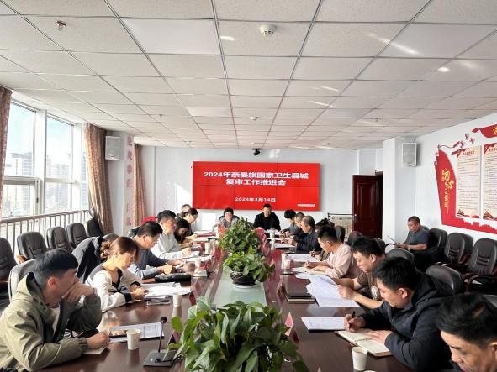

会议传达了《转发关于2024年度新申报国家卫生乡镇现场评估工作安排的通知》（通爱卫发〔2023〕3号）文件精神，听取了爱卫中心、市场监督管理局、生态环境局、农科局、城市综合执法局、卫生健康综合行政执法大队在复审工作中存在的重点问题及下一步工作计划。

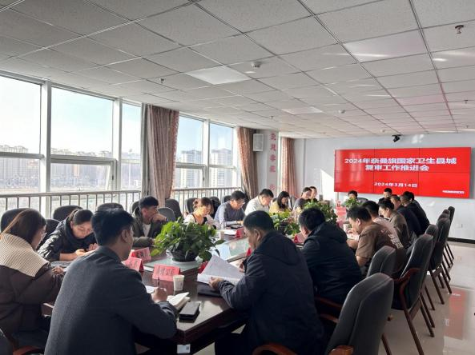

会议强调，各责任单位要提高政治站位，以巩固国家卫生县城荣誉为指引，积极协同配合，认真查漏补缺，加强常态化管理，建立长效机制，切实抓好各项整改任务落实，以优异的成绩通过国家卫生县城复审，向政府和人民交上一份满意的答卷。

针对现场评价任务分配表要求，各部门表示将迅速行动，全面铺开，根据评审细则落实好本部门工作职责。

供稿：卫健委郝宇飞

审核：卫健委孟繁彦

终审：卫健委刘海燕